C:\ProgramData\MySQL\MySQL Server 8.0

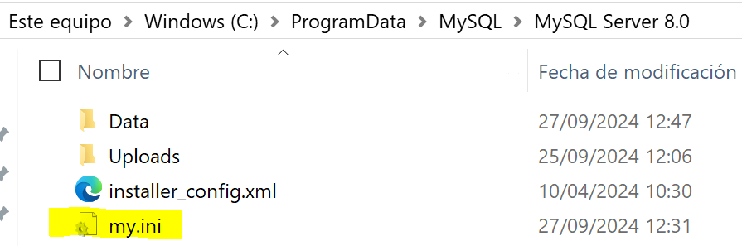

He editado el fichero my.ini para que permita la carga local de datos y nos restrinja ubicaciones:

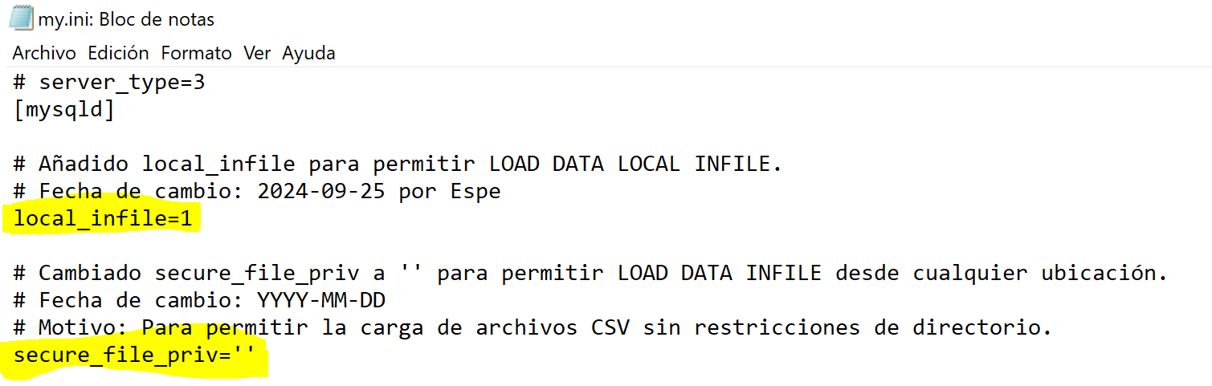

Tras estos cambios, he reiniciado el servicio del server de mysql para poder ejecutar el script de carga de datos de cada tabla

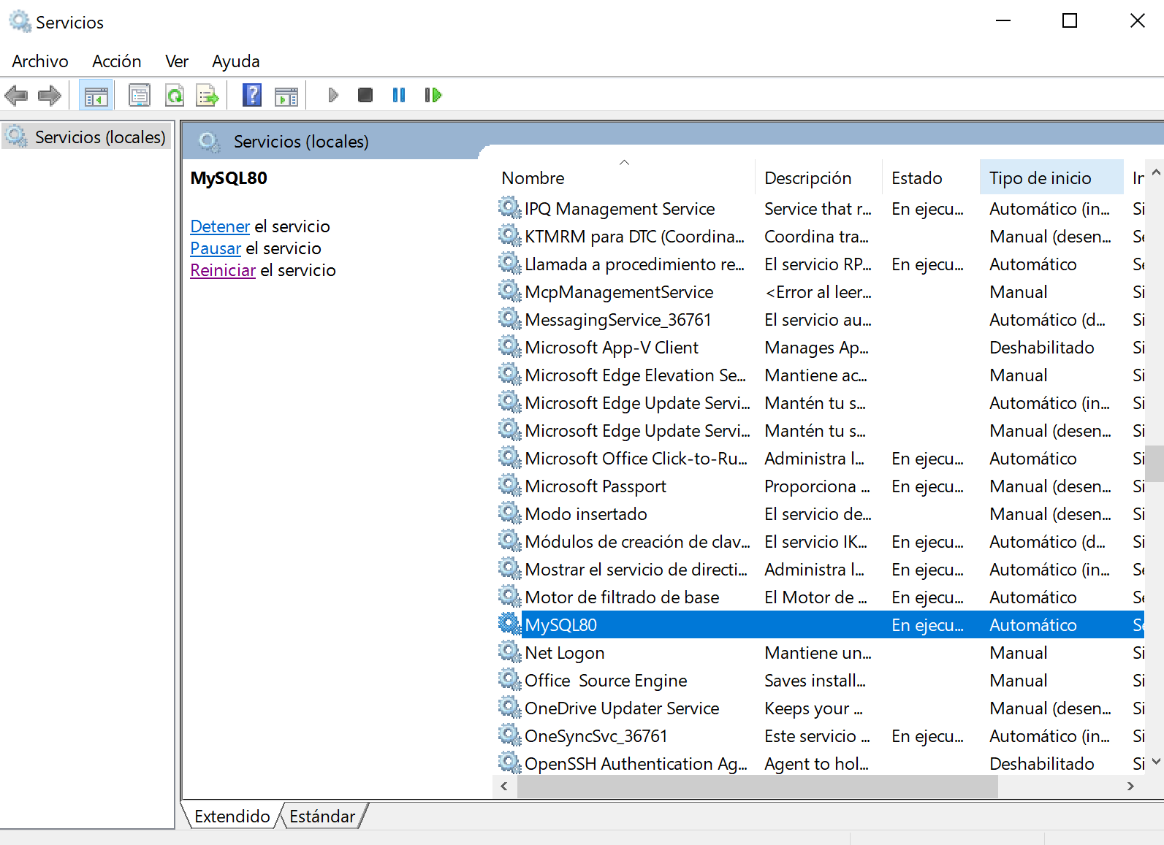

Además, me aseguro de que la carpeta donde irá a buscar los ficheros por defecto (Uploads), tenga permisos de lectura (botón derecho/propiedades)

Creo la base de datos

Creo las 7 tablas y ejecuto ca uno de los scripts

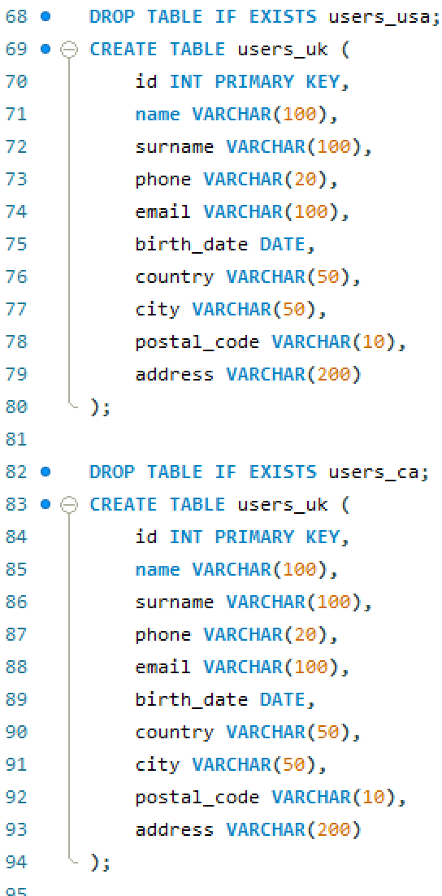

Verifico parámetros que me permitirán la carga:

Verifico la ruta desde la que acepta cargar los ficheros (carpeta ‘Uploads’) para definir correctamente la ruta en en la instrucción load data:

Verifico que los ficheros csv estén en la ruta especificada:

Cargo los ficheros csv de cada tabla:

Analizo la estructura y relaciones entre las tablas:

Creo tabla intermedia:

Fusiono las 3 tablas users_xxx en 1 sóla:

Defino las Foreign Keys: